新北市立頭前國民中學99學年度第2學期8級數學科第一次段考(答案卷)
___年 ___班 座號：___ 姓名：__________
一、選擇：(每題 3分，共 30分)
1. D | 2. D | 3. C | 4. A | 5. A
6. A | 7. D | 8. B | 9. A | 10. A

二、 填充：(每格4分，共 52分)
1. 120 | 2. 14 | 3. 3,13 | 4. $x^{°}$ | 5. (4，－3)
6. 5 | 7. 20π | 8. 9 | 9. 5100 | 10. 25
11. 25π－50 | 12. 4 | 13. 6－π

- 作圖題（共18分）
1.利用方格，完成以直線L (圖中虛線)為對稱軸的線對稱圖形（每個圖形3分，全對才給分）

答：略

2.利用尺規作圖，作出下圖△ABC中$\overline{\text{AC}}$邊的高$\overline{\text{BH}}$（3分）  (須保留作圖痕跡，不必寫作法，並標示題目所求線段)  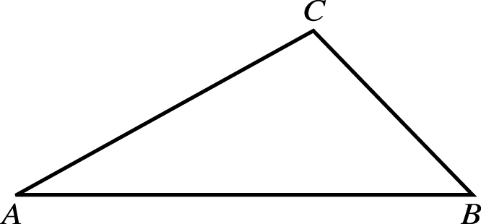 略  沒標示所求扣1分 | 4. 已知一直角三角形的斜邊長為a，一股長為b，利用尺規作圖，作出此直角三角形。（5分）  b  a  (須保留作圖痕跡，不必寫作法，且在圖上標示線段a、b)  略  有作出直角給2分，沒標示所求扣1分
3.利用尺規作圖，畫出一個135度的角。(4分)
(須保留作圖痕跡，不必寫作法，並標示題目所求角度)
略
全對才給分，沒標示所求扣1分

